Муниципальное бюджетное общеобразовательное учреждение

средняя общеобразовательная школа №9 имени А.Я. Ломакина

**ПРОЕКТНАЯ РАБОТА по физике**

**Какую лампочку выбрать?**

Выполнил:

ученик 9 «В» класса

МБОУ СОШ №9

им. А.Я.Ломакина

Недоростков Петр

Руководитель: Девольд Н.В.

2022

**СОДЕРЖАНИЕ**

1. Введение. 3
2. Основные характеристики ламп. 5
3. Классификация бытовых ламп. Строение. Преимущества и недостатки.
   1. Лампы накаливания. 9
   2. Галогенные лампы. 14
   3. Люминесцентные лампы. 16
   4. Светодиодные лампы. 20
   5. Сравнительный анализ. 23
4. Практическая часть 1: Анализ данных опроса-анкетирования учащихся 9-х классов. 26
5. Практическая часть 2: сравнительный экономический расчет применения различных бытовых ламп. 29
6. Заключение. 32
7. Список используемой литературы. 34

Приложение 1 (Анкета для опроса, Обработка данных опроса). 35

|  |  |
| --- | --- |
|  |  |

1. **ВВЕДЕНИЕ**

|  |  |
| --- | --- |
|  | *...Мне не надо керосина. Мне со станции машина Шлёт по проволоке ток. Не простой я пузырёк!* С. Маршак. Вчера и сегодня (1925) |

Для нас искусственное освещение стало таким привычным явлением, что мы замечаем его только когда отключают свет.

Покупая новый светильник, большинство людей ориентируется на его внешний вид, рассматривает, подходит ли он к интерьеру дома или офиса и довольно редко интересуется его техническими данными. Осветительная лампа кажется нам простым и привычным предметом, которому не стоит уделять особого внимания. Однако это не так. Освещение в доме или на работе формирует настроение человека, его работоспособность. От него во многом зависит состояние здоровья, то есть качество жизни.

Современные технологии в освещении значительно расширили, но в тоже время и усложнили выбор ламп. За полтора века существования семейство электроламп стало весьма обширным и разнообразным. Поэтому я остановлюсь только на тех лампах, которые используются в быту и на работе.

Чего же хочется от качественного освещения в первую очередь? Это комфорта для глаз, безвредного использования и экономии электроэнергии.

**Целью моей работы** стало изучение и сравнение характеристик разных видов ламп для правильного выбора бытового освещения.

В соответствии с целью были поставлены **задачи**:

1. Собрать и проанализировать информацию по типам, характеристикам ламп, применяемых в быту.
2. Выявить преимущества и недостатки разных типов ламп. Провести сравнительный анализ.
3. Провести опрос-анкетирование среди учащихся своего класса с целью выявить их осведомленность по использованию ламп в быту.
4. Провести экономический сравнительный расчет применения разных ламп.

**Гипотеза**: если человек знает все плюсы и минусы каждого типа ламп, то он без труда сделает правильный выбор при покупке лампы.

**Предмет исследования:** различные типы ламп, используемых в быту. **Объект исследования:** энергосбережение. **Методы:** поиск, сбор и анализ источников информации, анкетирование, анализ, полученных данных.

**Актуальность работы -** в РФ в соответствии с ФЗ «Об энергосбережении и повышении энергетической эффективности» от 11.11.2009 г. принято решение о переходе на энергосберегающие технологии. Увеличение эффективности освещения в доме – реальный способ помочь природе, сэкономить энергию и собственные средства.

Энергоснабжение входит в систему жизненно важных ценностей человека, без которых уже невозможно прожить. Являясь неотъемлемой частью жизни человека, системы электроснабжения во многом определяют качество жизнеобеспечения, комфортность работы и проживания.

Лично для меня, данная работа дала много новой информации и заставила задуматься о том, что экономя электричество, мы не только реально снижаем собственные затраты на оплату электроэнергии, а еще вносим свой посильный вклад в общее дело сохранения природы. Экономное использование электроэнергии позволяет сокращать объемы использования энергетических ресурсов, а значит и выбросы вредных веществ в атмосферу, водоемы.

1. **ОСНОВНЫЕ ХАРАКТЕРИСТИКИ ЛАМП**

Развитие технологий привело к созданию большого количества искусственных источников света. Разные виды лампочек подходят для разных задач и помещений. Для бытового освещения больше всего подходят лампы накаливания, галогенные, люминесцентные и светодиодные. Их мы и будем изучать.

Лампы различаются друг от друга конструкцией и техническими характеристиками. Для потребителя важно знать свойства тех или иных источников света.

* **Мощность - э**то количество электроэнергии, потребляемое лампой за час, измеряется в ваттах (Вт, W). Маркировка мощности наносится на колбу или цоколь лампы. Чем больше мощность, тем ярче светит лампочка. Одновременно большая мощность говорит о больших расходах на электроэнергию и размере счетов за нее. Важно понимать, что потребляемая мощность характеризует только «скорость» расходования электроэнергии из сети. Поскольку номинальная мощность напрямую зависит от конструкции, то для сравнения разных типов ламп удобнее использовать другую характеристику – световой поток.
* **Световой поток –** показывает, насколько ярко светит лампа, измеряется в люмен (лм). Новые модели источников света (люминесцентные и светодиодные) имеют большую яркость при меньшей мощности. Именно за счет этого достигается энергосбережение.

Сравнительная характеристика мощностей бытовых лампочек со световым потоком 1200 лм приведена в таблице 1.

Таблица 1

|  |  |  |  |  |
| --- | --- | --- | --- | --- |
| Параметр сравнения | Тип источника света | | | |
| Лампа накаливания | Галогенная | Люминесцентная | Светодиодная |
| Мощность, Вт | 100 | 50-70 | 25-30 | 12-15 |

Таким образом, при равном световом потоке мощность светодиодных ламп более чем в пять раз меньше, чем у ламп накаливания.

* **Светоотдача –** показывает световой поток в расчете на 1 Вт мощности, измеряется в лм/Вт.Чем больше светоотдача, тем меньшая мощность обеспечивает максимальную яркость.

Таблица 2

|  |  |  |  |  |
| --- | --- | --- | --- | --- |
| Параметр сравнения | Тип источника света | | | |
| Лампа накаливания | Галогенная | Люминесцентная | Светодиодная |
| Светоотдача, лм/Вт | 10 | 15-22 | 50-70 | 80-120 |

* **Коэффициент цветопередачи** (Ra, CPI) - показывает, насколько искажаются реальные цвета при искусственном освещении. Обозначается цифрами от 1 до 100. Чем ниже значение коэффициента, тем сильнее искажаются оттенки. Индекс 100 означает, что цвета передаются максимально точно.

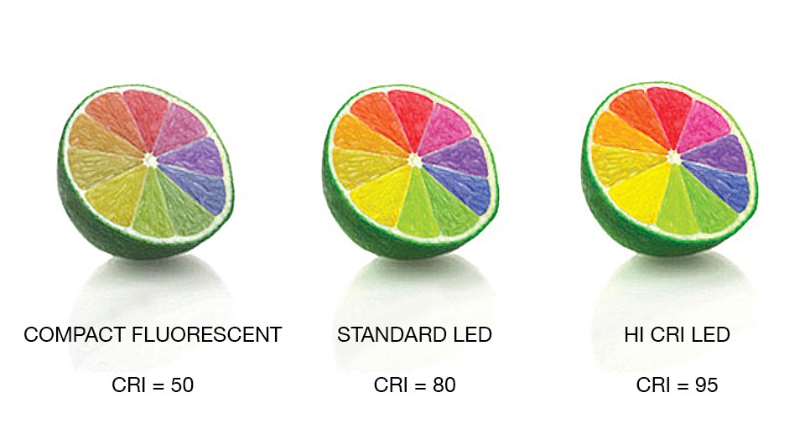

Рис.1: коэффициент светопередачи

* **Цветовая температура** - определяет теплоту света, ведь разные цвета в зависимости от освещения воспринимаются глазом по-разному. Измеряется в Кельвинах (К). Различают несколько типов цветовых температур:

2700-3200 – теплый белый;

3300-4000 – нейтральный белый;

4000-5000 – холодный белый;

5000-6000 – дневной свет;

свыше 6000 – холодный дневной.

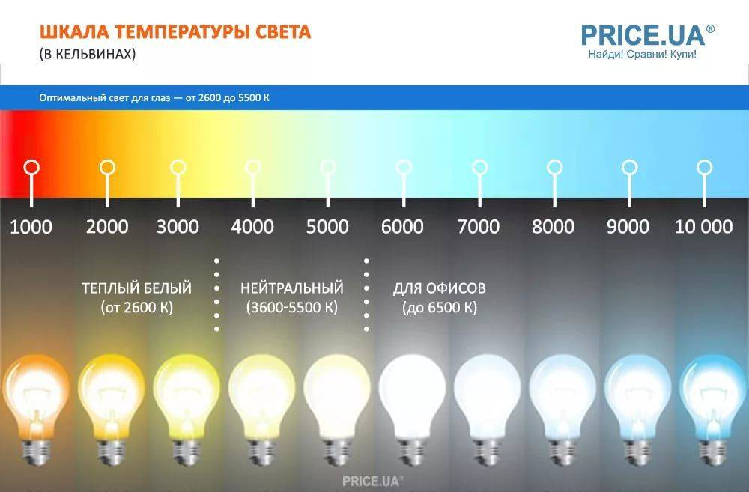

Рис. 2: Типы цветовых температур

Цветовая температура заметно влияет на настроение и работоспособность человека. При выборе ламп, надо помнить, что [теплый цвет](https://vamfaza.ru/temperatura-cveta/) способствуют расслаблению, а холодный – бодрости и работоспособности. Но в больших количествах холодный свет угнетает нервную и зрительную систему.

* **Срок службы** - это количество часов, которое прослужит источник света. На упаковке обычно указывается срок службы при работе в идеальных условиях. В реальных он может отличаться от заявляемого производителем. Срок службы ламп приведен в Таблице 3.

Таблица 3

|  |  |  |  |  |
| --- | --- | --- | --- | --- |
| Параметр сравнения | Тип источника света | | | |
| Лампа накаливания | Галогенная | Люминесцентная | Светодиодная |
| Срок службы, ч | 1000 | 2000-4000 | 10000-15000 | 25000-100000 |

1. **КЛАССИФИКАЦИЯ ЛАМП. ИСТОРИЯ. СТРОЕНИЕ. ПРЕИМУЩЕСТВА И НЕДОСТАТКИ.**

Первая лампа накаливания была изобретена в 1872 году русским электротехником А.Н. Лодыгиным. Основным элементом первой лампы был тонкий угольный стерженек, который размещался под стеклянным колпаком и нагревался током до температуры, при которой он начинал светиться. Срок службы первых ламп составлял 30-40 минут.

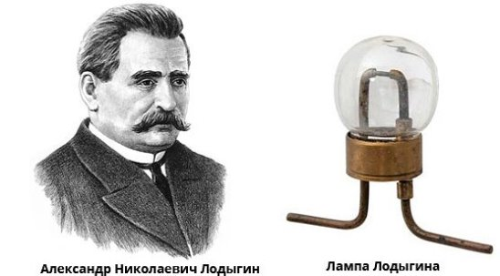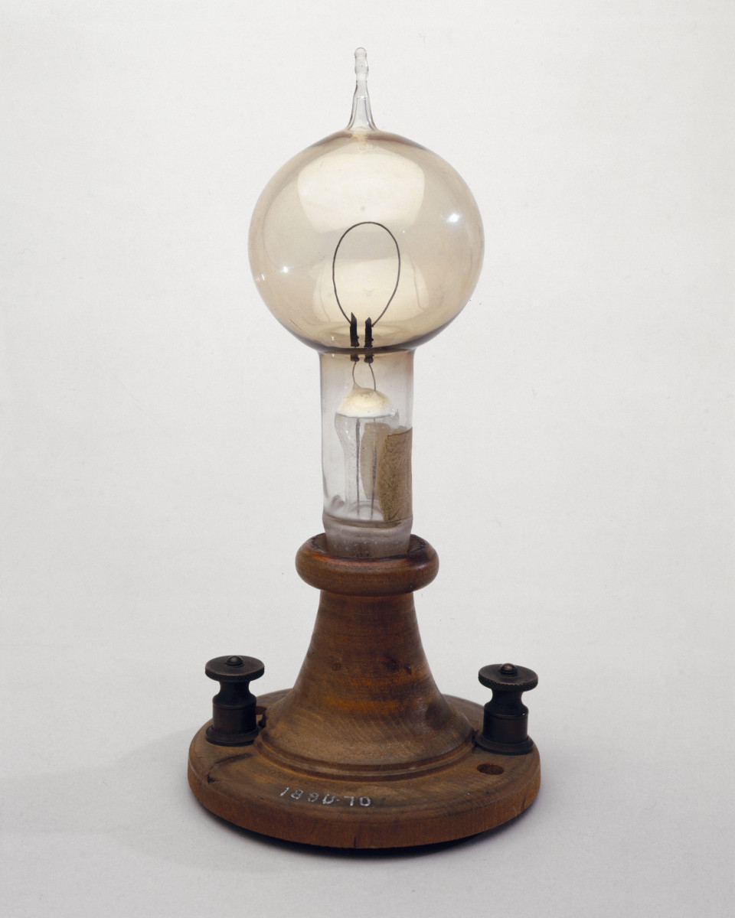

Рис. 3: А.Н. Лодыгин. Лампа Лодыгина. Лампа Т. Эдиссона.

В 1879 году американец Томас Эдисон усовершенствовал лампу, улучшив технику откачки воздуха, и заменил угольный стержень обугленной палочкой из бамбука, получил патент. В 1890 году Лодыгин изобретает лампу с металлической (вольфрамовой) нитью. Лодыгин потратил 27 лет жизни на поиски лучшего материала для нити лампы накаливания. В этот же период времени Томас Эдисон внес свой вклад, создав резьбовую систему «патрон-цоколь», которая дожила до наших дней, практические никак не изменившись. Именно буква E в маркировке современных цоколей говорит о том, что их изобретателем был американский ученый Эдисон.

В конце XIX века американский ученый Питер Купер Хьюитт изобрел первый вариант привычной и часто применяемой сейчас энергосберегающей лампы. Она содержала ртуть, пары которой нагревались проведенным через нее электротоком. Лампа Хьюитта была шарообразной формы, слегка изогнута, она давала больше света, чем лампы Лодыгина-Эдисона, но свет этот был голубовато-зеленым, неприятным для глаза, поэтому они не получили широкого распространения.

Усовершенствовал конструкцию лампы и запатентовал ее в 1926 году немецкий инженер Эдмунд Джермер. Он предложил увеличить операционное давление в пределах колбы и покрывать колбы флуоресцентным порошком, который преобразовывает ультрафиолетовый свет в более яркий однородно-белоцветный свет. В СССР считается изобретателем люминесцентной лампы академик С. И. Вавилов. Под его руководством был разработан люминофор, преобразующий ультрафиолетовое излучение в видимое.

В 1936 году были изобретены газоразрядные лампы, которые стали основным источником искусственного света. В 1972 году появились галогенные лампы, получившие самое широкое использование в быту. В середине 80-х годов прошлого столетия в массовое производство были запущены компактные люминесцентные лампы.

* 1. **ЛАМПЫ НАКАЛИВАНИЯ**

Лампа накаливания - источник света, преобразующий энергию проходящего по спирали лампы электрического тока в тепловую и световую. Чтобы понять принцип действия обычной лампы, достаточно вывернуть ее из патрона и рассмотреть.

Основные части: колба (в ней помещены все детали лампы, кроме цоколя), цоколь (с его помощью лампа закрепляется в электропатроне светильника), нить (вольфрамовая проволочка с высоким удельным сопротивлением и высокой тугоплавкостью; чем выше максимально допустимая температура нагрева спирали, тем ярче светит лампа) и держатели нити.

1 – колба (из натриево-кальциевого силикатного стекла);

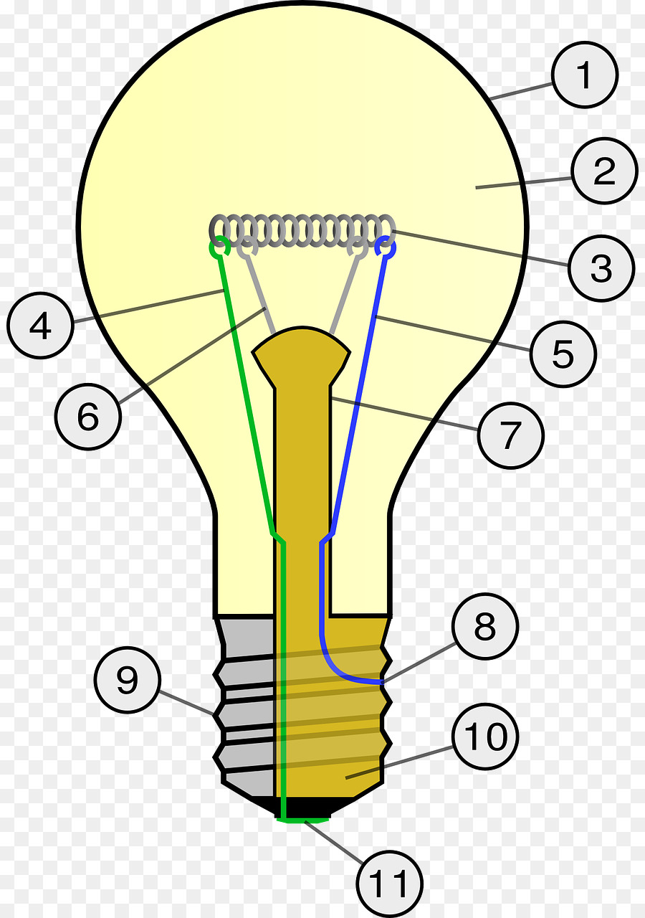

2 - полость колбы (вакуумированная или наполненная газом);

3 - тело накала (нить из вольфрама или сплава);

4, 5 - электроды (свинцовая проволока - токовые вводы);

6 - крючки-держатели тела накала (из молибдена);

7 - ножка лампы ( состоит из электродов, тарелочки и штенгеля - через него из колбы откачивают воздух);

8 - внешнее звено токоввода, предохранитель (предохраняет разрушение колбы при обрыве нити накала в процессе работы);

9 - корпус цоколя (для крепления лампы в патроне, из металла или керамики);

10 - изолятор цоколя (стекло);

11 - контакт донышка цоколя

Рис.4: Устройство современной лампы накаливания

Затем нужно ввернуть лампу в патрон и проследить путь тока в них. В основу работы лампы положено явление нагревания проводника при прохождении электрического тока, т.е. тепловое действие тока. Вольфрамовая нить (рис.4 поз.3) с помощью двух проводников (рис.4 поз. 4,5) соединяется с винтовой нарезкой и с основанием лампы, изолированной от цоколя (рис.4 поз.10). При прохождении через нить, температура вольфрама достигает 3000 градусов, нить накаливается докрасна, а потом добела и светит ярким светом. Из стеклянной колбы выкачен воздух, т.к. в составе воздуха есть кислород, а он способствует горению. Полость лампы (рис.4 поз.2) наполняют азотом или инертным газом. Он необходим для замедления испарения раскалённого металла (вольфрама) с поверхности спирали. Для этой цели используются аргон, криптон, азот.

Далее лампу ввинчивают в патрон, внутренняя часть которого имеет пружинистый контакт, касающийся основания цоколя лампы, и винтовую нарезку, удерживающую лампу. Контакт и нарезка имеют зажимы, к которым крепятся провода сети.

Несмотря на простую конструкцию лампы накаливания различаются по форме, размерам и назначению. Могут работать от разных напряжений: 220, 12, 24 и 36 В.

В Таблице 4 представлены преимущества и недостатки ламп накаливания.

Таблица 4

|  |  |
| --- | --- |
| Лампы накаливания | |
| Преимущества | Недостатки |
| - массовое производство  - малая стоимость (от 40 руб./шт.)  - небольшие размеры  - отсутствие пускорегулирующей аппаратуры  - при включении зажигаются мгновенно (быстрый выход на рабочий режим)  - возможность работы на любом роде тока;  - невысокая чувствительность к сбоям в питании и скачкам напряжения  - отсутствие мерцания и гудения при работе на переменном токе; - непрерывный спектр излучения; - приятный и привычный в быту спектр; - не боятся низкой и повышенной температуры окружающей среды, устойчивы к конденсату;- отсутствие токсичных компонентов, нет необходимости утилизации. | - низкая световая отдача;  -относительно малый срок службы (около 1000 часов);  - хрупкость, чувствительность к удару и вибрации;  - бросок тока при включении (примерно десятикратный);  - при термоударе или разрыве нити под напряжением возможен взрыв баллона;  - резкая зависимость световой отдачи и срока службы от напряжения лампы накаливания представляют пожарную опасность;  - нагрев частей лампы требует термостойкой арматуры светильников;  - световой КПД ламп накаливания, определяемый как отношение мощности лучей видимого спектра к мощности, потребляемой от электрической сети, весьма мал и не превышает 4%. |

Все это показывает, что лампы накаливания, на первый взгляд, выгодны – недорогие и простые в работе и установке, но малоэффективны, имеют высокое энергопотребление, мало служат и могут быть даже опасны из-за сильного нагрева при работе.

* 1. **ГАЛОГЕННЫЕ ЛАМПЫ**

Лампы этого типа по устройству почти ничем не отличаются от обычных ламп накаливания, они и есть лампы накаливания, но при их производстве используются гораздо более совершенные технологии и материалы.

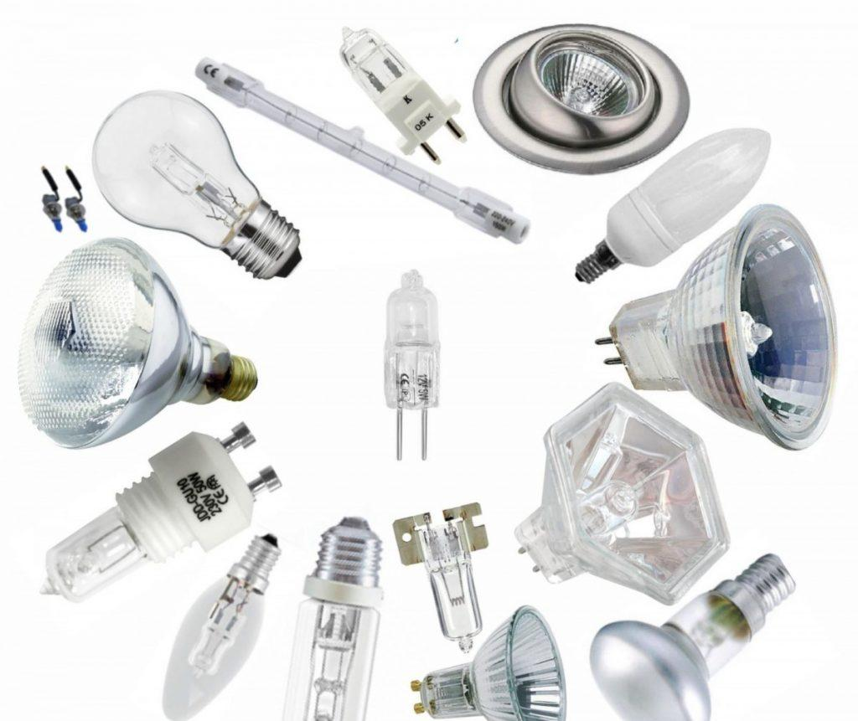

Рис. 5: Галогенные лампы

Главное усовершенствование состоит в добавке галогенов (смеси паров брома и йода) к инертному газу в колбу. Такое устройство позволяет нити накаливания гореть ярче. Ионы вольфрама в колбе ионизируются и вступают в реакцию с парами галогенов. Получившаяся молекула оседает на нагретую спирать и разлагается. В итоге вольфрам снова переходит в металлическую фазу. Весь процесс способствует увеличению срока службы и светоотдачи, снижению размеров колбы.

Уменьшение габаритных размеров стало возможным благодаря особому кварцевому стеклу, которое используется для колбы. Кварцевое стекло выдерживает более высокие температуры, чем обычное.

Первыми оценили и перешли на галогенные лампы производители автомобильных фар: на дороге во время движения особенно важны освещённость и чёткость объектов. Этого удалось достичь при жёсткой экономии электрической мощности современного автомобиля. В условиях обычной квартиры тоже хочется иметь яркий свет при небольших затратах энергии и сохранении естественного цвета предметов. Возможности использования галогенных ламп очень широки, от карманного фонарика до мощных прожекторов.

Конструкции и размеры этих ламп ещё более многочисленны, чем у обыкновенной лампы. Цоколи галогенных ламп так же разнообразны, как разнообразны сферы применения самих ламп.

Цена галогенных ламп существенно выше, но и свойства намного лучше. Индекс цветопередачи у галогенных ламп близок к 100%. Такое высокое значение Ra легко оценить при рисовании, шитье, работе с документами и в других случаях, когда требуется точность работы с цветом.

В Таблице 5 представлены преимущества и недостатки галогенных ламп.

Таблица 5

|  |  |
| --- | --- |
| Галогенные лампы | |
| Преимущества | Недостатки |
| - все достоинства ламп накаливания;  - экономия до 30% энергии; - стабильный свет высокой яркости; - улучшенная цветопередача (близка к 100%); - отсутствие ультрафиолетового излучения. | - более высокая стоимость (от 80 руб./шт.);  - сильное тепловое излучение;  - чувствительны к скачкам напряжения;  - срок службы 2000-3000 часов. |

* 1. **ЛЮМИНЕСЦЕНТНЫЕ ЛАМПЫ**

Люминесцентные лампы (ЛЛ) часто называют энергосберегающими, хотя такими можно называть любые лампы с высокой светоотдачей: чем она выше, тем больше энергии вы сбережёте.

Люминесцентную лампу можно ввернуть вместо обычной лампы накаливания без всяких переделок. Только с появлением таких ламп стала реальной возможность экономить электричество в квартирах. Энергосберегающие лампы с винтовым цоколем обладают всеми достоинствами люминесцентной лампы и удобством обычной.

Станции метро, производственные и офисные помещения, крупные магазины, где приходится использовать много светильников практически весь рабочий день или круглосуточно, освещены исключительно люминесцентными лампами. Их использование даёт громадную экономию электроэнергии. В быту распространение таких ламп несравненно скромней. Главная причина — посредственная цветопередача люминесцентных ламп, многие люди в свете этих ламп через некоторое время начинают чувствовать себя неуютно.

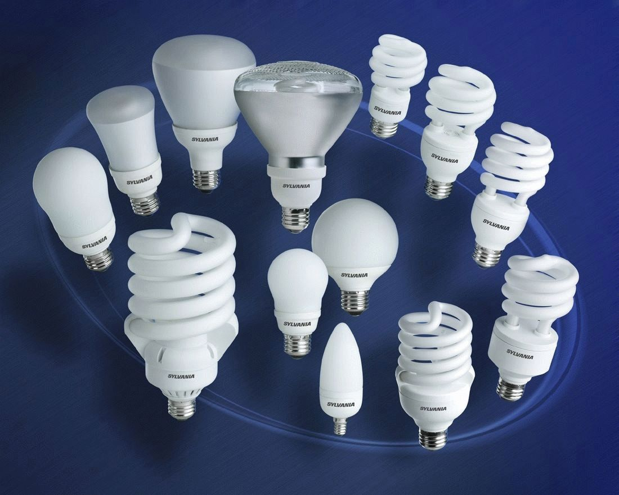

Рис.6: Люминесцентные лампы

Энергосберегающая лампа состоит из:

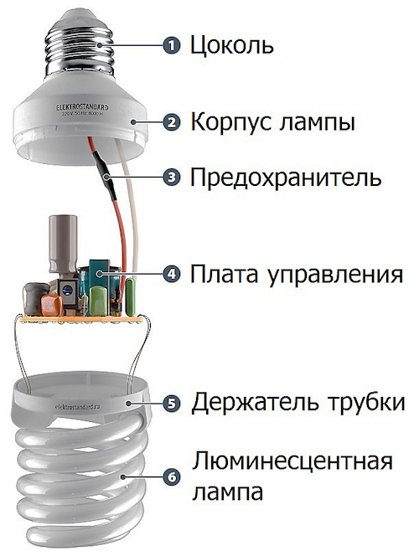

- цоколя (для подключения лампы к сети);

- люминесцентной лампы;

- электронного блока ЭПРА (обеспечивает зажигание (пуск) без мерцания и дальнейшее горение лампы без мигания. Преобразует сетевое напряжение 220 В в необходимое для работы ЛЛ)

Рис. 7: Устройство люминесцентной лампы

Люминесцентная лампа наполнена парами ртути и инертным газом (аргоном), а её внутренние стенки покрыты люминофорным покрытием.

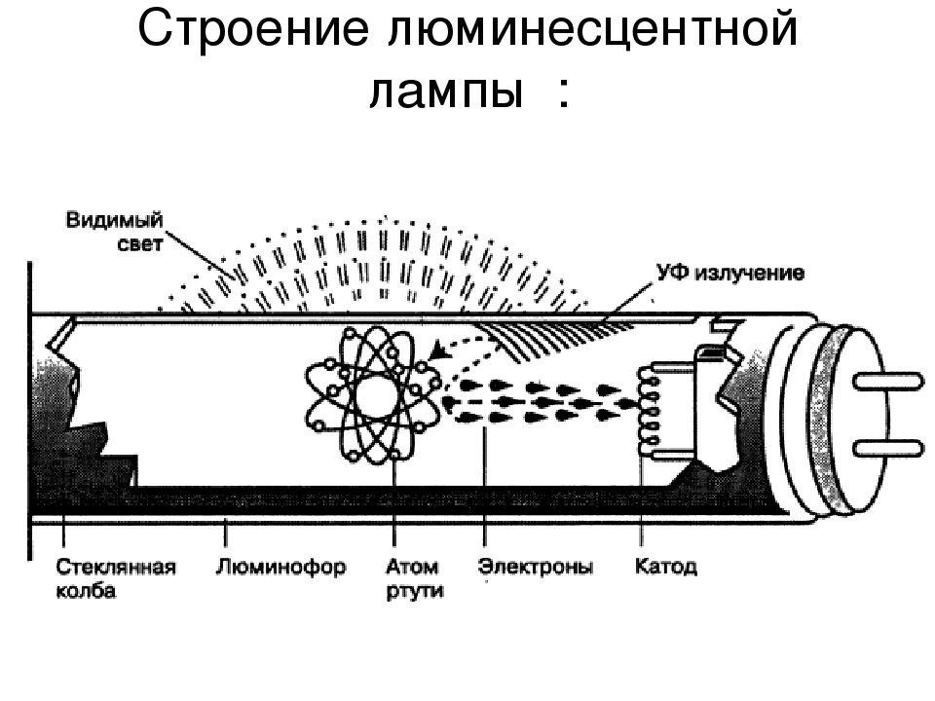

Рис. 8: Строение люминесцентной лампы

Принцип действия люминесцентной лампы: под действием высокого напряжения в лампе происходит движение электронов. Столкновение электронов с атомами ртути образует невидимое ультрафиолетовое излучение, которое, проходя через люминофор, преобразуется в видимый свет. В зависимости от химического состава люминофора определяется цвет освещения.

В Таблице 6 представлены преимущества и недостатки люминесцентных ламп.

Таблица 6

|  |  |
| --- | --- |
| Люминесцентные лампы | |
| Преимущества | Недостатки |
| - экономия до 80% энергии;  - высокая светоотдача (40-80 лм/Вт);  - высокая цветопередача (85%);  - незначительные тепловыделения;  -широкий диапазон цветности светового излучения (производители ставят условное обозначение);  - срок службы 10000-15000 часов;  - равномерность распределения света. | - необходима утилизация (т.к. содержат ртуть и фосфор, классифицируются, как отходы высшей категории опасности);  - ИК и ЦФ излучение;  - фаза разогрева (до 1 мин.), но Philips производит лампы, которые разогреваются за несколько секунд;  - высокая цена (от 500 руб./шт.);  -нестабильная работа при температуре воздуха меньше 0°C |

Люминесцентные лампы чаще применяются для освещения промышленных предприятий, цехов и офисов. [Компактные](https://vamfaza.ru/kll/) люминесцентные лампы – для бытового и промышленного освещения. Компактные лампы отличаются свернутой в спираль формой стеклянной колбы. Это сделано для минимизирования размеров лампы. Необходимая пускорегулирующая аппаратуры КЛЛ «спрятана» в цоколь.

С 01июля 2018 года в России вступило в силу Постановление Правительства от 10 ноября 2017 №1356 об ограничении реализации энергосберегающих ртутных ламп и трубчатых люминесцентных светильников. Это позволило сократить ущерб, который наносится природе и здоровью людей в результате неправильной утилизации.

На сегодняшний день продажа энергосберегающих ламп, содержащих ртуть, ограничена, в магазине можно приобрести энергосберегающие светодиодные лампы.

* 1. **СВЕТОДИОДНЫЕ ЛАМПЫ**

Светодиодные лампы являются высокотехнологичным решением на основе полупроводниковых кристаллов.

Вместо использования нити накаливания или газа в светодиодных лампах свет создается в результате прохождения потока заряженных частиц через полупроводниковый кристалл.

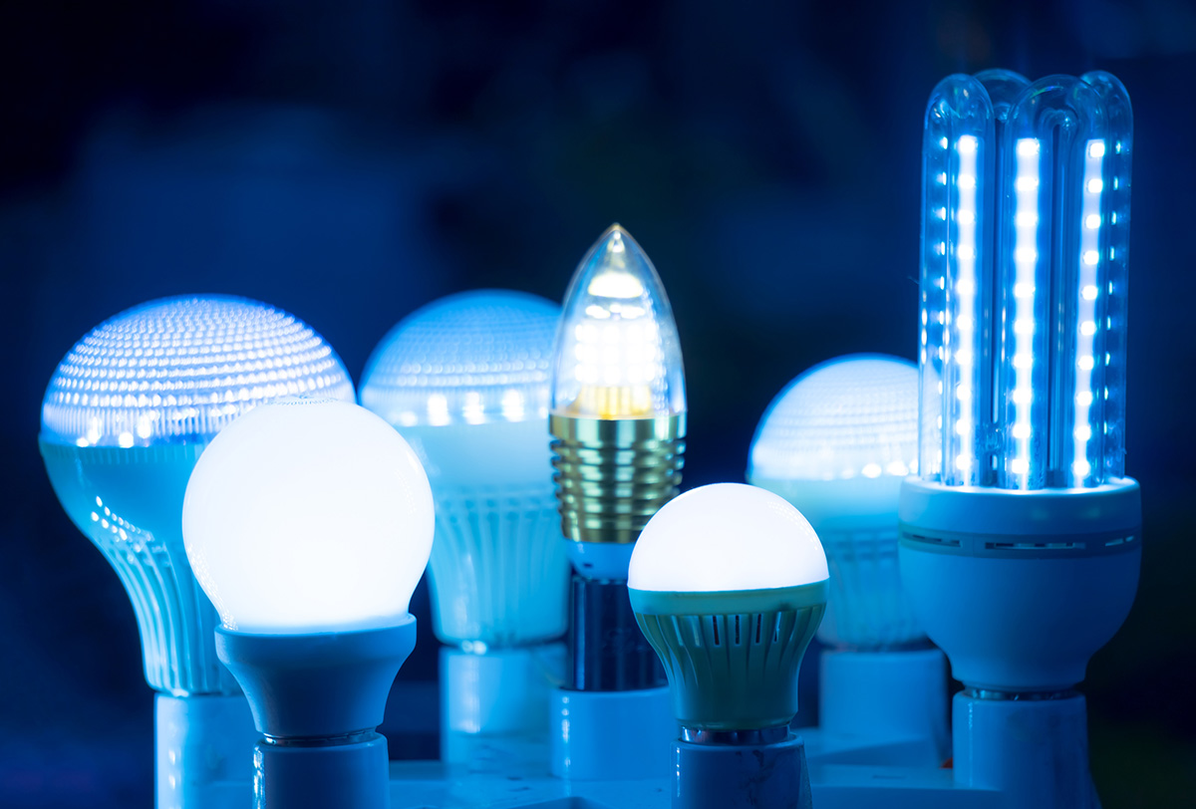

Рис. 9: Светодиодные лампы

Светодиодная лампа состоит из следующих частей:

- светодиоды;

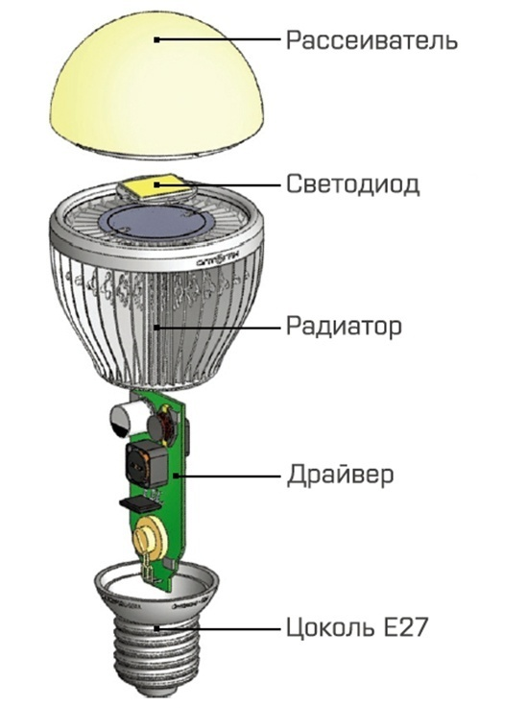

- радиатор (отводит лишнее тепло от светодиодов);

- драйвер (выравнивает питающее напряжение, преобразует переменный ток в постоянный, в недорогих лампах его заменяют на блок питания, стабилизирующий ток);

- рассеиватель (распределяет световой поток в пространстве, предотвращает попадание внутрь влаги и пыли, есть не во всех моделях ламп);

- цоколь.

Рис. 10. Устройство светодиодных ламп

Излучение в светодиодных лампах основано на явлении рекомбинации в двух разных полупроводниках. В составе первого преобладают электроны, в составе второго – положительно заряженные ионы.

Когда между проводниками протекает ток, то на границе материалов электроны и дырки рекомбинируют друг с другом. В итоге появляется световое излучение. В зависимости от материалов полупроводников различается длина волны света и его цветовая температура.

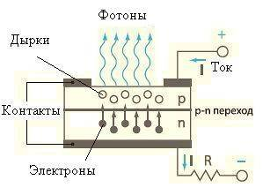

Рис. 11: Схема появления оптического излучения в led-элементе

На данный момент светодиодные лампы нельзя считать равноправными соперниками другим светильникам в сфере бытового освещения. С другой стороны, есть немало областей, в которых светодиоды вытеснили конкурентов практически полностью, например, в сфере индикации. Светодиодные лампы используются от декоративного микроосвещения до использования в мощных прожекторах и уличных светильниках.

Главное достоинство светодиодной лампы — фантастическая долговечность, срок службы доходит от 25 000 до 100 000 часов при непрерывной работе от 3 до 12 лет! Светоотдача — до 100 лм/Вт. Хотя цветопередачу нельзя назвать даже средней, светодиоды излучают свет в довольно узком спектре, можно подобрать практически любой цвет излучения. Светодиоды нагреваются столь незначительно, что их применяют там, где очень важно сохранить температурный режим. Работают от переменного (220) и постоянного напряжения (4, 12 В).

Стандартные цоколи (штырьковые или винтовые) позволяют вворачивать светодиодные лампы в патроны для любых других ламп. Широкому распространению светодиодных ламп препятствует их цветовые качества и высокая цена: они дороже ламп накаливания в 10—20 раз.

Впрочем, все новые разработки проходили стадию высоких цен, постепенно с развитием технологии цены стремительно падают. Очень возможно, что распространённость светодиодных ламп в самые ближайшие годы резко возрастёт.

В Таблице 7 представлены преимущества и недостатки светодиодных ламп.

Таблица 7

|  |  |
| --- | --- |
| Светодиодные лампы | |
| Преимущества | Недостатки |
| - энергосбережение;  - длительный срок службы 25000-100 000 часов;  - отсутствие сильного нагрева во время работы;  - большой диапазон цветовых температур (2700-6500 К);  - механическая прочность;  - декоративность;  - Экологичность. | - высокая цена (от 300 руб./шт.);  - мерцание (особенно у дешевых моделей без драйвера);  - снижение яркости в течение эксплуатации из-а деградации светодиодов;  - высокий процент брака;  - узконаправленный световой поток. |

* 1. **СРАВНИТЕЛЬНЫЙ АНАЛИЗ**

Собрав информацию по типам, характеристикам ламп, их преимуществам и недостаткам, проведем сравнительный анализ. В таблицу 8 сведем характеристики разных типов ламп.

Таблица 8

|  |  |  |  |  |
| --- | --- | --- | --- | --- |
| Параметр сравнения | Тип источника света | | | |
| Лампа накаливания | Галогенная | Люминесцентная | Светодиодная |
| Лампы накаливания | | Энергосберегающие лампы | |
| Цена, руб. | 40 | 80 | 500 | 300 |
| Срок службы, час | 1000 | 2000-4000 | 10000-15000 | 25000-100000 |
| Световая отдача, лм/Вт | Низкая 10-15 | Низкая 15-22 | Высокая 50-70 | Высокая 80-120 (достигают 320) |
| Нагрев | Высокий | Высокий | Средний | Незначительный |
| Спектр | Существенно отличается от дневного света, теплый тон | Существенно отличается от дневного света, теплый тон | Свет разного спектрального состава: теплый, естественный, белый | Свет разного спектрального состава: теплый белый, холод. белый, естественный белый |
| Наличие вредных веществ | Нет | Нет | Есть (нужна особая утилизация) | Нет |
| Использование при низких температурах | Возможно | Возможно | Затруднительно | Возможно |
| Прочность лампы | Очень хрупкая | Хрупкая | Хрупкая | Прочная |
| Мерцание | Отсутствует | Отсутствует | Есть | Отсутствует |
| Тепловыделение | Большое | Большое | Незначительное | Незначительное |

Главные преимущества энергосберегающих ламп от ламп накаливания:

1. Экономия электроэнергии. КПД у энергосберегающих ламп очень высокий и световая отдача примерно в 5 раз больше, чем у ламп накаливания. Например,   
энергосберегающая лампочка мощностью 20 Вт создает световой поток равный световому потоку обычной лампы накаливания 100 Вт. Благодаря такому соотношению энергосберегающие лампы позволяют экономить экономию на 80% при этом без потерь освещенности комнаты привычного для вас. Причем, в процессе долгой эксплуатации от обычной лампочки накаливания световой поток со временем уменьшается из-за выгорания вольфрамовой нити накаливания, и она хуже освещает комнату, а у энергосберегающих ламп такого недостатка нет.

2. Долгий срок службы.

По сравнению с традиционными лампами накаливания, энергосберегающие лампы служат в несколько раз дольше. Обычные лампочки накаливания выходят из строя по причине перегорания вольфрамовой нити. Энергосберегающие лампы, имея другую конструкцию и принципиально иной принцип работы, служат гораздо дольше ламп накаливания в среднем в 5-15 раз. Благодаря этому их очень удобно применять в тех местах, где затруднен процесс замены лампочек.

1. Низкая теплоотдача.

Благодаря высокому коэффициенту полезного действия у энергосберегающих ламп, вся затраченная электроэнергия преобразуется в световой поток, при этом энергосберегающие лампы выделяют очень мало тепла. В некоторых люстрах и светильниках опасно использовать обычные лампочки накаливания, из-за того что они выделяя большое количества тепла могут расплавить пластмассовую часть патрона, прилегающие провода или сам корпус, что в свою очередь может привести к пожару.

1. Большая светоотдача.

В обычной лампе накаливания свет идет только от вольфрамовой спирали. Энергосберегающая лампа светится по всей своей площади. Благодаря чему свет от энергосберегающей лампы получается мягкий и равномерный, более приятен для глаз и лучше распространяется по помещению.

1. Выбор желаемого цвета.

Благодаря различным оттенкам люминофора, покрывающего корпус лампочки, энергосберегающие лампы имеют различные цвета светового потока, это может быть мягкий белый свет, холодный белый, дневной свет.

Всем энергосберегающие лампы хороши, но есть у них и недостатки, которые можно превратить в достоинства. Например, высокая цена! Но энергосберегающая лампочка неспроста называется энергосберегающей. Учитывая экономию на электроэнергии при использовании этих ламп и их срок службы, в итоге, применение энергосберегающих ламп станет для бюджета более выгодным.

Наверное, самый главный недостаток энергосберегающих ламп – это специальная утилизация.

1. **Практическая часть 1: Анализ данных опроса-анкетирования учащихся 9-х классов**

Для выполнения практической части данной работы была разработана специальная анкета (см. Приложение 1) с рядом вопросов, охватывающих применение ламп накаливания и энергосберегающих ламп в быту. С помощью преподавателя было опрошено 8 человек. Результат опроса представлен на диаграммах.

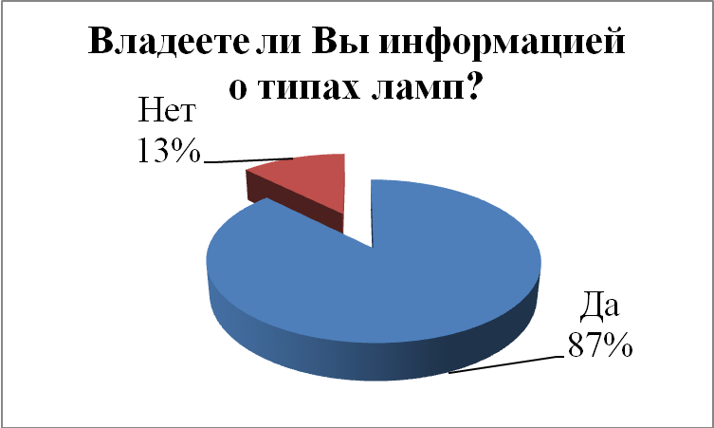

Рис. 12: Результаты опроса

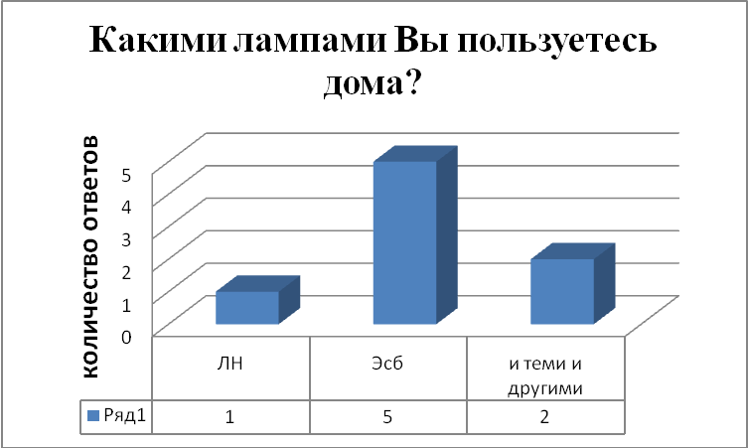

Рис. 13: Результаты опроса

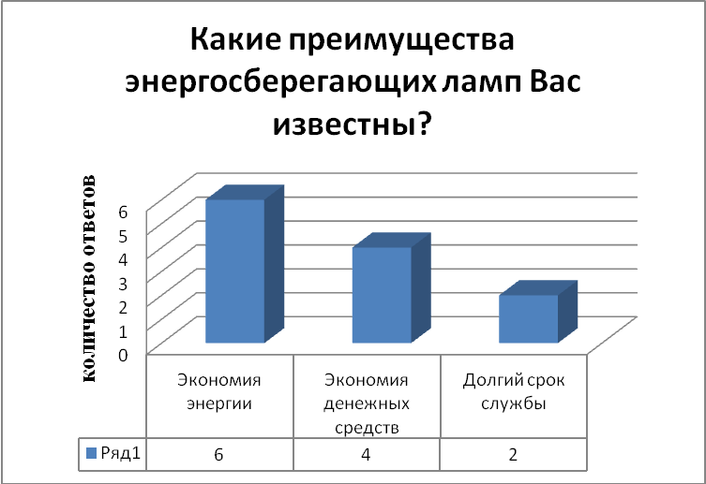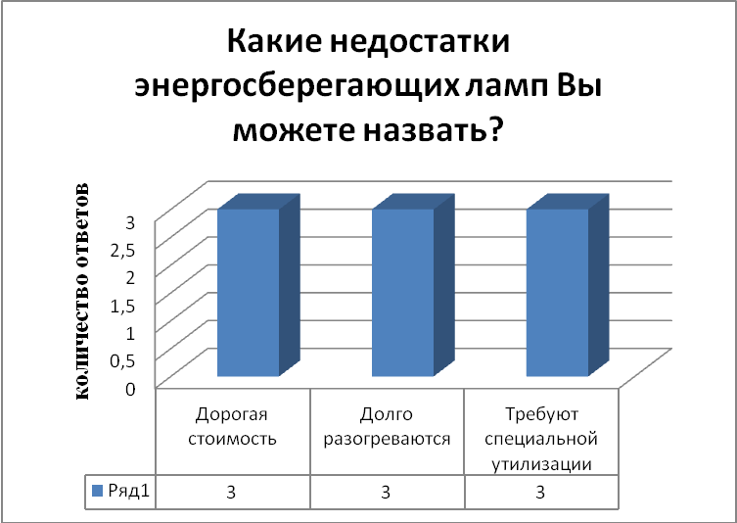

Рис. 14, 15: Результаты опроса

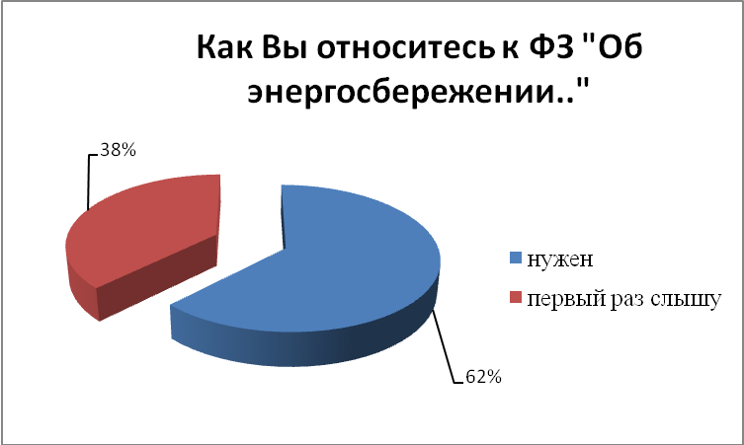

Рис.16: Результаты опроса

Я обработал результаты опроса и получил следующую информацию: 87% опрошенных владеют информацией о типах ламп, могут назвать их преимущества и недостатки. Большинство использует в быту энергосберегающие лампы. Говоря о преимуществах энергосберегающих ламп, многие указывают на экономию электроэнергии, но не все понимают прямую зависимость экономии денежных средств от экономии энергии. На вопрос о знании ФЗ «Об энергосбережении..» и своем отношении к нему, большинство ответило, что не знакомо с таким документом.

Таким образом, можно сделать вывод о достаточной осведомленности опрошенных, применения в быту энергосберегающих ламп. Однако необходимо понимать важность призыва: «Экономьте электроэнергию!», ресурсы не безграничны. Экономить электроэнергию – значит экономить и свои финансы. Одновременно необходимо знакомить людей с позицией государства, связанной с энергосбережением и повышением энергетической эффективности, путем перехода на энергосберегающие технологии.

1. **Практическая часть 2:**

**сравнительный экономический расчет**

**применения различных бытовых ламп.**

В данной практической части удостоверимся, что энергосберегающие лампы действительно эффективны с точки зрения, экономии денежных средств потребителей электроэнергии.

Исходные данные для расчета.

Для расчета возьмем данные «Тарифа на электроэнергию для населения, проживающего в городских населенных пунктах», в частности в Анапе (данные Энергосетей России на 2-е полугодие 2022 года) – 5,50 рублей за 1 кВт ч при одноставочном тарифе.

Стоимость лампы накаливания мощностью 60 Вт ([лампа накаливания Космос 60 Вт E27 грушевидная прозрачная 2300 К теплый белый свет](https://www.komus.ru/katalog/katalog-instrumentov/elektrika-i-svet/lampochki/lampy-nakalivaniya/lampa-nakalivaniya-kosmos-60-vt-e27-grushevidnaya-prozrachnaya-2300-k-teplyj-belyj-svet/p/1326961/?from=block-301-8)) можно купить по цене **22 рубля** за штуку (www.komus.ru).

# По световому потоку лампе накаливания на 60 Вт соответствует энергосберегающая светодиодная лампа, мощностью 8-10 Вт ([Лампа светодиодная ProMega jet А 10Вт E27 4000К 800Лм 240В](https://www.komus.ru/katalog/katalog-instrumentov/elektrika-i-svet/lampochki/svetodiodnye-lampy/lampa-svetodiodnaya-promega-jet-a-10vt-e27-4000k-800lm-240v/p/1053692/?from=block-123-2&qid=8159149479-0-2)), стоимостью 75 рублей за штуку, и люминесцентная лампа мощностью 15 Вт (лампа люминесцентная TDM Electric Народная E27 15W 4000K матовая SQ0347-000), стоимостью 143 рубля за штуку ([www.vamsvet.ru](http://www.vamsvet.ru)).

# Примем как данное, что свет в квартире горит 6 часов в день. Средний срок службы лампы накаливания составляет 1000 часов, а энергосберегающей светодиодной 50 000 часов, компактной люминесцентной 10 000 часов. Количество ламп в квартире 20 шт. Рассчитаем стоимость электроэнергии за год при работе лампы накаливания и энергосберегающей лампы.

|  |  |
| --- | --- |
| Дано: | Ед. изм. |
| 1 кВт/ч Анапа | 5,50 руб. |
| ЛН 60 Вт | 22 руб./шт. |
| ЭсбСдЛ 10 Вт | 75 руб. /шт. |
| КЛЛ 15 Вт | 143 руб./шт. |
| Кол-во ламп | 20 шт. |
| Найти: | |
| Стоимость покупки ламп и электроэнергии за год при работе ламп накаливания и энергосберегающих ламп | |

Решение:

1. 6 ч*365 дн./г. = 2190 (ч) – работает одна лампа в год. Исходя из среднего срока службы ламп, нам для освещения квартиры понадобится: 20 ламп накаливания (плюс 20 запасных) или 20 энергосберегающих светодиодных ламп или 20 компактных люминесцентных ламп.
2. 2190 ч *20 шт. = 43 800 (ч) – работают 20 ламп в год.
3. 60Вт*43 800 ч. = 2 628 000 (Вт ч) = 2 628 (кВт) - электроэнергии, потребляют 20 ламп накаливания.
4. 2 628 кВт*5,50 руб. = 14 454 (руб.) - стоимость оплаты электроэнергии в год при использовании 20 шт. ламп накаливания.
5. 10 Вт*43 800 ч = 438 000 (Вт ч) = 438 (кВт) – электроэнергии, потребляют 20 энергосберегающих светодиодных ламп.
6. 438 кВт*5,50 руб. = 2 409 (руб.) – стоимость оплаты электроэнергии в год при использовании 20 шт. энергосберегающих светодиодных ламп.
7. 15 Вт*43 800 ч = 657 000 (Вт ч) = 657 (кВт) - электроэнергии, потребляют 20 компактных люминесцентных ламп.
8. 657 кВт*5,50 руб. = 3 613,50 (руб.) - стоимость оплаты электроэнергии в год при использовании 20 шт. компактных люминесцентных ламп.
9. 14 454 руб. – 2 409 руб. = 12 045 (руб.) – разница – экономия денег на оплату электроэнергии при использовании ламп накаливания и энергосберегающих светодиодных ламп в год.
10. 14 454 – 3 613, 50 (руб.) = 11 840, 50 (руб.) - разница – экономия денег на оплату электроэнергии при использовании ламп накаливания и компактных люминесцентных ламп в год.
11. (20 шт. ЛН+20 шт. ЛН (запас))*22 руб. = 880 (руб.) – стоимость ламп накаливания на год.
12. 880 руб. + 14 454 руб. = **15 334 (руб.)** – всего на покупку 40 ламп накаливания и оплаты электроэнергии за год.
13. 10 шт. ЭсбЛ*75 руб. = 750 (руб.) - стоимость энергосберегающих светодиодных ламп на год.
14. 750 руб. + 2 409 руб. = **3 159 (руб.)** - всего на покупку 20 энергосберегающих светодиодных ламп и оплаты электроэнергии за год.
15. 10 шт. КЛЛ * 143 руб. = 1 430 (руб.) – стоимость компактных люминесцентных ламп на год.
16. 1 430 руб. + 3 613,50 руб. = **5 043,50 (руб.)** - всего на покупку 20 компактных люминесцентных ламп и оплаты электроэнергии за год.

Выводы: Экономическая эффективность замены ламп накаливания на энергосберегающие светодиодные лампы – очевидна. Не смотря на высокую стоимость они действительно в 5 раз экономичнее.

1. **ЗАКЛЮЧЕНИЕ**

Полученные в ходе проектной деятельности  знания помогли мне понять, что при выборе ламп для освещения нужно ориентироваться на условия эксплуатации, площадь и назначение помещения. Освещение в доме или на работе формирует настроение человека, его работоспособность. От него во многом зависит состояние здоровья, то есть качество жизни.

В процессе работы я изучил типы бытовых ламп, их конструкцию и сравнительные характеристики, выяснил их преимущества и недостатки. Выяснил, что лампы накаливания, хотя и стоят недорого, но потребляют много электроэнергии, производят много тепла, пажароопасны и быстро выходят из строя. Люминесцентные лампы значительно экономичнее, но в своем составе содержат ртуть, поэтому их нужно правильно утилизировать. Самыми экономически эффективными и безопасными оказались светодиодные лампы. Хотя они и стоят дороже, но имеют срок службы в разы больше, чем у конкурентов. Таким образом, **выдвинутая гипотеза нашла свое подтверждение.**

Выполняя практическую часть работы, я провел опрос-анкетирование среди одноклассников, узнал степень их осведомленности и мнение об энергосберегающих лампах, обозначил важное значение экономии электроэнергии не только в части экономии собственных средств, но и в части сохранения природы.

Сравнительные математические расчеты затрат на электроэнергию, а также замену ламп накаливания на энергосберегающие светодиодные лампы показали высокую экономическую эффективность последних (в 5 раз).

Учеными из ведущих мировых университетов доказано, что при свете энергосберегающих ламп у человека повышается работоспособность в 1,5 раза. Достигается это благодаря тому, что, энергосберегающая лампа не слепит глаза, в ней сбалансирована яркость света, чего ни в одной лампе накаливания не встретишь.

Изучая материалы по теме, я для себя отметил, что светодиоды – одно из наиболее перспективных направлений развития технологий освещения. Благодаря их уникальным характеристикам - возможности применения светодиодов практически безграничны.

Учитывая стремительное развитие технического прогресса, сейчас сложно представить, каким будет домашнее освещение, например, через сто лет. Если предположить, что современные тенденции найдут отражение в квартирах будущего, то освещение будет энергоэффективным, динамичным, а также будет максимально использовать и дополнять естественный свет. Благодаря LED- и OLED-технологиям (органические светодиоды) источниками света смогут служить любые поверхности: мебель, стены, пол, одежда. Например, световые обои Philips уже доступны, они создают ощущение, что светится вся стена, причем ее световые режимы могут меняться. Так, утром они могут светить приятным белым светом, а вечером удивлять игрой оттенков. OLED-пластины смогут заменить оконные стекла, которые в светлое время суток будут пропускать дневной свет и служить прозрачным стеклом, а ночью тончайшие панели будут имитировать закат, рассвет или солнечное утро.

В результате работы цель была достигнута, задачи решены, гипотеза подтвердилась. Главное, что есть у человека и что он бережет больше всего, - это его здоровье. Поэтому, какими лампочками пользоваться, каждый человек решает сам.

1. **СПИСОК ИСПОЛЬЗУЕМОЙ ЛИТЕРАТУРЫ**
2. Википедия. Портал Журнала «Наука и жизнь», №11.Статья: « Светлая жизнь или все о лампах»., <https://www.nkj.ru/archive/articles/14503/>, ноябрь 2022.
3. Википедия. Лампа накаливания, энергосберегающие лампы.  <http://ru.wikipedia.org>.
4. Википедия. Brodude, Степан Николаенко. Статья: «Как история лампочки изменила мир»., <https://brodude.ru/kak-izobretenie-lampochki-izmenilo-mir/>, октябрь 2021.
5. Википедия. Lumen magazine. Статья: «Мировой рынок освещения. Аналитика и перспективы»., <http://www.lumen2b.ru/мировой-рынок-освещения/>, декабрь 2021.
6. Википедия. Наука ТАСС. Статья: «Все до лампочки. О прошлом и бедующем ламп накаливания»., <https://nauka.tass.ru/tech/6821489?utm_source=yandex.ru&utm_medium=organic&utm_campaign=yandex.ru&utm_referrer=yandex.ru>, ноябрь 2017.
7. Википедия. Федеральный закон №261-ФЗ от 23.11.2009 «Об энергосбережении и о повышении энергетической эффективности и о внесении изменений в отдельные законодательные акты Российской Федерации».
8. Перышкин А.В. Физика. 8кл.: учебник для общеобразовательных учреждений- М.: Дрофа, 2010.

Приложение 1

Прошу вас ответить на несколько вопросов по теме: «Какую лампочку выбрать?».

1. Владеете ли Вы информацией о типах ламп (накаливания и энергосберегающих), их преимуществах и недостатках?

|  |  |
| --- | --- |
| да |  |
| нет |  |

1. Какими лампами Вы пользуетесь дома?

|  |  |
| --- | --- |
| лампами накаливая |  |
| энергосберегающими |  |
| и теми и другими |  |
| не знаю |  |

1. Какие преимущества энергосберегающих ламп Вас известны?

|  |  |
| --- | --- |
| Экономия энергии |  |
| Экономия денежных средств |  |
| Долгий срок службы |  |
| Свой ответ |  |

1. Какие недостатки энергосберегающих ламп Вы можете назвать?

|  |  |
| --- | --- |
| Дорогая стоимость |  |
| Долго разогреваются |  |
| Требуют специальной утилизации |  |
| Свой ответ |  |

1. В РФ в соответствии с ФЗ «Об энергосбережении и повышении энергетической эффективности» от 11.11.2009 г. принято решение о переходе на энергосберегающие технологии. Как Вы относитесь к данному закону?

|  |  |
| --- | --- |
| Нужен |  |
| Не нужен |  |
| Первый раз слышу |  |

Спасибо за внимание и участие!

Обработка данных опроса.

|  |  |  |  |  |
| --- | --- | --- | --- | --- |
| Вопрос Анкеты | Ответ на вопрос, кол-во чел. | | | |
| Владеете ли Вы информацией о типах ламп (накаливания и энергосберегающих), их преимуществах и недостатках? | да | нет | - | - |
| 7 | 1 |  |  |
| Какими лампами Вы пользуетесь дома? | Лампа накаливания | Энергосберегающая лампа | И те и другие | Не знаю |
| 1 | 5 | 2 |  |
| Какие преимущества энергосберегающих ламп Вас известны? | Экономия энергии | Экономия денежных средств | Долгий срок службы | Свой ответ |
| 6 | 4 | 2 |  |
| Какие недостатки энергосберегающих ламп Вы можете назвать? | Дорогая стоимость | Долго разогреваются | Требуют специальной утилизации | Свой ответ |
| 3 | 3 | 3 |  |
| Как Вы относитесь к данному закону? | нужен | Не нужен | Первый раз слышу | - |
| 5 |  | 3 |  |